91
ЕВРАЗИЙСКИЙ СОВЕТ ПО СТАНДАРТИЗАЦИИ, МЕТРОЛОГИИ И СЕРТИФИКАЦИИ
(ЕАСС)
EURO-AZIAN COUNCIL FOR STANDARDIZATION, METROLOGY AND CERTIFICATION
(EASC)

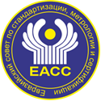 | М Е Ж Г О С У Д А Р С Т В Е Н Н Ы Й  С Т А Н Д А Р Т | ГОСТ  ISO 25239-1—  2026  (проект, RU,  окончательная редакция)

СВАРКА ТРЕНИЕМ С ПЕРЕМЕШИВАНИЕМ. АЛЮМИНИЙ

Часть 1
Словарь

(ISO 25239-1:2020, IDT)

Издание официальное

Минск
Евразийский совет по стандартизации, метрологии и сертификации
Предисловие
Евразийский совет по стандартизации, метрологии и сертификации (ЕАСС) представляет собой региональное объединение национальных органов по стандартизации государств, входящих в Содружество Независимых Государств. В дальнейшем возможно вступление в ЕАСС национальных органов по стандартизации других государств.
Цели, основные принципы и общие правила проведения работ по межгосударственной стандартизации установлены ГОСТ 1.0 «Межгосударственная система стандартизации. Основные положения» и ГОСТ 1.2 «Межгосударственная система стандартизации. Стандарты межгосударственные, правила и рекомендации по межгосударственной стандартизации. Правила разработки, принятия, обновления и отмены»
Сведения о стандарте

1 ПОДГОТОВЛЕН Межгосударственным техническим комитетом по стандартизации МТК 72 «Сварка и родственные процессы», Ассоциацией «Объединение производителей, поставщиков и потребителей алюминия» и саморегулируемой организацией Ассоциация «Национальное Агентство Контроля Сварки» (СРО Ассоциация «НАКС») на основе собственного перевода на русский язык англоязычной версии стандарта, указанного в пункте 4
2 ВНЕСЕН Федеральным агентством по техническому регулированию и метрологии Российской Федерации
3 ПРИНЯТ Евразийским советом по стандартизации, метрологии и сертификации по результатам голосования в АИС МГС (протокол от № )
За принятие проголосовали
Краткое наименование  страны по МК (ИСО 3166) 004—97 | Код страны  по МК (ИСО 3166) 004—97 | Сокращенное наименование  национального органа по стандартизации

4 Настоящий стандарт идентичен международному стандарту ISO 25239-1:2020 «Сварка трением с перемешиванием. Алюминий. Часть 1: Словарь» («Friction stir welding — Aluminium — Part 1: Vocabulary», IDT).
Международный стандарт разработан подкомитетом SC 7 «Обозначения и термины» Технического комитета ISO/TC 44 «Сварка и родственные процессы» Международной организации по стандартизации (ISO).
При применении настоящего стандарта рекомендуется использовать вместо ссылочных международных стандартов соответствующие им межгосударственные стандарты, сведения о которых приведены в дополнительном приложении ДА
5 ВЗАМЕН ГОСТ ISO 25239-1—2020
Информация о введении в действие (прекращении действия) настоящего стандарта и изменений к нему на территории указанных выше государств публикуется в указателях национальных стандартов, издаваемых в этих государствах, а также в сети Интернет на сайтах соответствующих национальных органов по стандартизации.
В случае пересмотра, изменения или отмены настоящего стандарта соответствующая информация будет опубликована на официальном интернет-сайте Межгосударственного совета по стандартизации, метрологии и сертификации в каталоге «Межгосударственные стандарты»

Исключительное право официального опубликования настоящего стандарта на территории указанных выше государств принадлежит национальным органам по стандартизации этих государств
Содержание

- Область применения
- Нормативные ссылки
- Термины и определения
Приложение ДА (справочное) Сведения о соответствии ссылочных международных
стандартов межгосударственным стандартам
Библиография

Введение

Серия стандартов ГОСТ ISO 25239 состоит из следующих частей под общим наименованием «Сварка трением с перемешиванием. Алюминий»:
- часть 1. Словарь;
- часть 2. Конструкция сварных соединений;
- часть 3. Аттестация сварщиков-операторов;
- часть 4. Технические требования и аттестация процедур сварки;
- часть 5. Требования к качеству и контролю.

МЕЖГОСУДАРСТВЕННЫЙ СТАНДАРТ

СВАРКА ТРЕНИЕМ С ПЕРЕМЕШИВАНИЕМ. АЛЮМИНИЙ

Часть 1. Словарь

Friction stir welding. Aluminium. Part 1. Vocabulary

Дата введения — 2026 —ХХ—ХХ

1 Область применения

Настоящий стандарт устанавливает термины и определения в области сварки трением с перемешиванием.
В настоящем стандарте термин «алюминий» относится к алюминию и его сплавам.

2 Нормативные ссылки

В настоящем стандарте использованы нормативные ссылки на следующие стандарты [для датированных ссылок применяют только указанное издание ссылочного стандарта, для недатированных — последнее издание (включая все изменения)]:
ISO/TR 25901 (all parts), Welding and allied processes — Vocabulary (Сварка и родственные процессы. Словарь).

3 Термины и определения

В настоящем стандарте применены термины по ISO/TR 25901 (все части).
ISO и IEC поддерживают терминологические базы данных для использования в целях стандартизации по следующим адресам:
- платформа онлайн-просмотра ISO: доступна по адресу http://www.iso.org/obp;
- Электропедия IEC: доступна по адресу http://www.electropedia.org/.

3.1 инструмент с регулируемым наконечником (adjustable tool probe): Инструмент у которого длина, скорость и направление вращения наконечника регулируются. Скорость и направление вращения наконечника могут отличаться от скорости и направления вращения заплечика во время сварки.

Примечание 1 — См. рисунок 1.

Примечание 2 — Инструмент позволяет выполнить соединение без образования избыточного грата в начале сварки и в выходном отверстии.

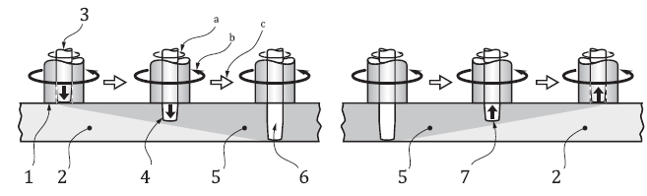
1 – заплечик; 2 – свариваемая заготовка; 3 – наконечник; 4 – наконечник,
движущийся вниз; 5 – сваренная заготовка; 6 – наконечник в положении для сварки; 7 – наконечник, движущийся вверх; ª – направление вращения наконечника;
^{b} – направление вращения заплечика; ^{c} – направление сварки
Рисунок 1 – Инструмент с регулируемым наконечником

3.2 сторона набегания (advancing side): Сторона сварного шва на которой направление вращения инструмента и направление сварки совпадают.

Примечание 1 — См. рисунок 2

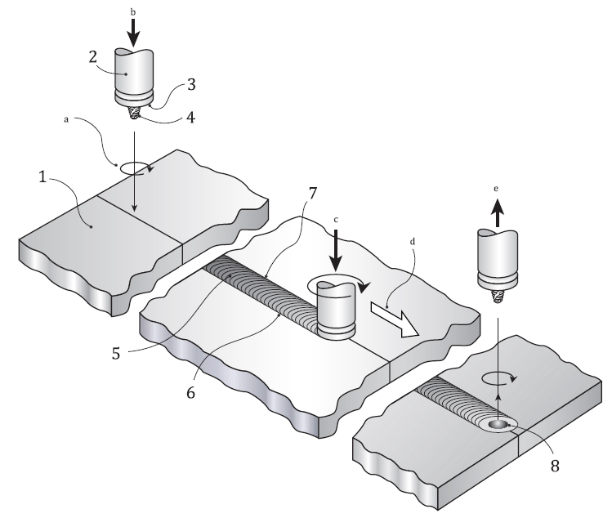1 – заготовка; 2 – инструмент; 3 – заплечик; 4 – наконечник; 5 – лицевая сторона шва; 6 – сторона отставания шва; 7 – сторона набегания шва; 8 – выходное
отверстие; ª – направление вращения инструмента; ^{b} – движение инструмента вниз; ^{c} – осевое усилие; ^{d} – направление сварки; ^{e} – движение инструмента вверх
Рисунок 2 — Основной принцип сварки трением с перемешиванием
3.3 осевое усилие (axial force): Усилие, прилагаемое к заготовке вдоль оси вращения инструмента.

Примечание 1 — См. рисунок 2.

3.4 инструмент с двумя заплечиками (bobbin tool): Инструмент с двумя заплечиками, разделенными наконечником с фиксированной или с регулируемой длиной.

Примечание 1 — Саморегулируемый инструмент с двумя заплечиками позволяет заплечикам автоматически поддерживать контакт с заготовкой.

Примечание 2 — См. рисунок 3.

3.5 время выдержки в конце сварного шва (dwell time at end of weld): Интервал времени от остановки вращающегося инструмента после его линейного перемещения до начала выхода вращающегося инструмента из сварного шва.

Примечание 1 — См. t₅ на рисунке 4.

3.6 время выдержки в начале сварного шва (dwell time at start of weld): Интервал времени между моментом достижения инструментом максимальной глубины в основном материале и началом его линейного движения.

Примечание 1 — См. t₃ на рисунке 4

3.7 выходное отверстие (exit hole): Отверстие, остающееся в конце сварного шва после извлечения инструмента.

Примечание 1 — См. рисунок 2.

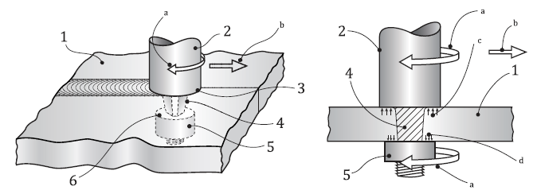
а) вид в изометрии b) вид сбоку (разрез)
1 – заготовка; 2 – верхняя часть инструмента; 3 – верхний заплечик; 4 – наконечник; 5 – нижняя часть инструмента; 6 – нижний заплечик; ª – направление вращения
инструмента; ^{b} – направление сварки; ^{c} – сила действия на верхний заплечик;
^{d} – сила действия на нижний заплечик
Рисунок 3 – Инструмент с двумя заплечиками
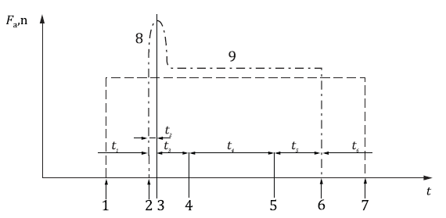
F_{а} – осевое усилие (штрихпунктирная линия); n – частота вращения инструмента (штриховая линия); t – время; t₁ – время движения инструмента к заготовке; t₂ – время фазы погружения; t₃ – время выдержки в начале сварки; t₄ – время перемещения инструмента; t₅ – время выдержки в конце шва; t₆ – время движения инструмента вверх от заготовки; 1 – начало вращения; 2 – контакт инструмента и заготовки;
3 – контакт заплечника и заготовки; 4 – начало линейного движения; 5 – остановка линейного движения; 6 – движение инструмента от шва; 7 – остановка вращения;
8 – возрастание осевого усилия; 9 – постоянное осевое усилие
Примечание — На схеме представлен основной процесс. Отдельные параметры могут изменяться в ходе процесса.

Рисунок 4 – Общая диаграмма сварки трением с перемешиванием, представленной на рисунке 2
3.8 сопрягаемая поверхность (faying surface): Поверхность одной детали, которая предназначена для соединения с поверхностью другой детали для формирования соединения [ISO 17659:2002, 3.4].
3.9 фиксированный наконечник (fixed probe): Наконечник, выступающий из
заплечика на фиксированную длину, направление и скорость вращения которого совпадает с направлением и скоростью вращения заплечика.
3.10 контроль усилия (force control): Метод поддержания требуемого усилия на инструменте во время сварки.
3.11 деформация в области соединения (joint area deformation): Деформация, возникающая во время сварки в области соединения с одной или обеих сторон сварного шва.

Примечание 1 — См. рисунок 5.

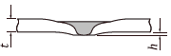
h – глубина деформация в области соединения; t – толщина
Рисунок 5 – Деформация в области соединения
3.12 сварка трением с перемешиванием; FSW (friction stir welding; FSW): Процесс соединения в результате которого сварной шов выполняется путем нагрева трением и перемешивания материала в пластифицированном состоянии, вызванном вращением инструмента, который движется вдоль свариваемых деталей.

Примечание 1 — См. рисунки 2 и 4.

3.13 пятка (heel): Часть заплечика инструмента, расположенная в его задней части относительно движения.

Примечание 1 — См. рисунок 6.

3.14 глубина погружения пятки (heel plunge depth): Расстояние, на которое пятка входит в металл шва.

Примечание 1 — См. рисунок 6.

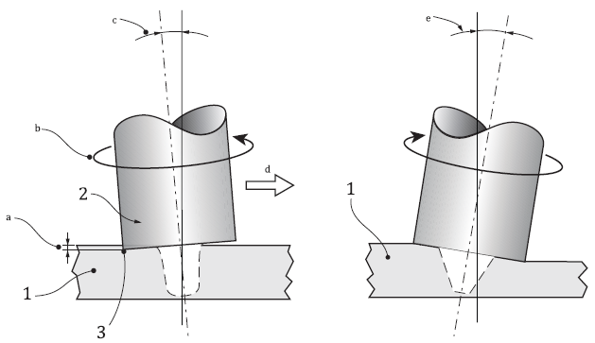
а) вид сбоку стыкового соединения b) вид сбоку соединения встык деталей
различных по толщине
1 – заготовка; 2 – инструмент; 3 – пятка; a – глубина погружения пятки; ^{b} – направление вращения инструмента; ^{c} – угол наклона; ^{d} – направление сварки; ^{e} – угол
бокового наклона
Рисунок 6 – Пятка, глубина погружения пятки и угол наклона
3.15 «крюк» (hook): Разделенные и изогнутые сопрягаемые поверхности на стороне набегания или на стороне отставания сварного шва нахлесточного соединения.

Примечание 1 — «Крюк» может быть направлен вверх или вниз. На рисунке 7 c) показан «крюк», который повернут вверх.

3.16 боковое смещение (lateral offset): Как правило в стыковом соединении расстояние от оси инструмента до сопрягаемой поверхности.

Примечание 1 — См. рисунок 9.
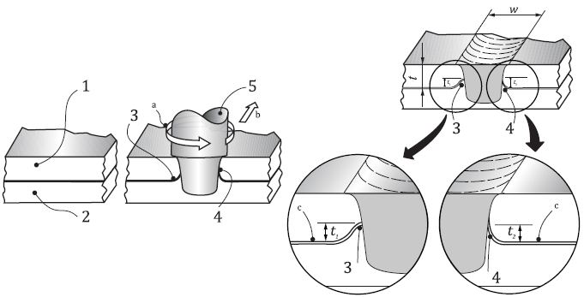
а) перед сваркой b) во время сварки c) после сварки

w – ширина шва; t – исходная толщина верхней заготовки; t₁ – размер «крюка» на стороне отставания; t₂ – размер «крюка» на стороне набегания; 1 – верхняя заготовка; 2 – нижняя заготовка; 3 – «крюк» на стороне отставания (верхняя заготовка); 4 – «крюк» на стороне набегания (верхняя заготовка); 5 – инструмент; ª – направление вращения инструмента; ^{b} – направление сварки; ^{c} – контакт сопрягаемых поверхностей
Рисунок 7 – Поперечное сечение сварного шва нахлесточного соединения, выполненного сваркой трением с перемешиванием, демонстрирующее «крюк»
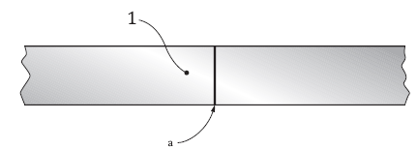
а) до сварки
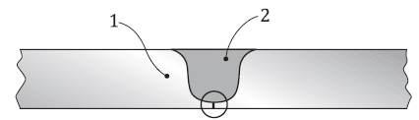
b) после сварки
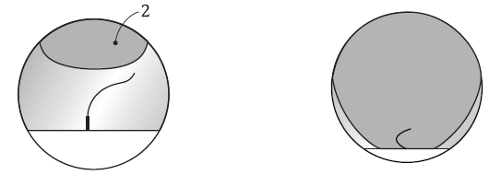
c) непровар части соединения | d) заваренная часть соединения

1 – заготовка; 2 – шов; ª – соединение (сопрягаемые поверхности)
Рисунок 8 – Поперечное сечение стыкового сварного шва на всю толщину соединения с примерами дефектов в корне шва
3.17 многошпиндельная система (multiple spindles): Система сварки трением с перемешиванием с двумя или более шпинделями.
3.18 оператор (operator): Лицо, управляющее оборудованием автоматической сварки трением с перемешиванием и не имеющее прямого влияния на качество сварного соединения.

Примечание 1 — Оператору не требуется квалификация в соответствии с ISO 25239-3.

Примечание 2 — Для сварщиков-операторов см. 3.37.

3.19 фаза погружения (plunge phase): Последовательность погружения инструмента, начиная с контакта наконечника и до запрограммированного значения, например на определенную глубину погружения или с заданным осевым усилием
3.20 контроль положения (position control): Метод поддержания требуемого положения инструмента во время сварки
3.21 наконечник (probe): Часть инструмента, погружаемая в основной материал для выполнения сварного шва.

Примечание 1 — Наконечник может быть фиксированным и регулируемым, см. рисунки 1, 2 и 10.

3.22 испытание образца сварной продукции (production sample welding test): Испытание сварного изделия, отобранного из производства.
3.23 сторона отставания (retreating side): Сторона сварного шва, где направление вращения инструмента противоположно направлению сварки.

Примечание 1 — См. рисунок 2.

3.24 дефект в корне (root flaw): Область в корне сварного шва с недостаточным перемешиванием.

Примечание 1 — См. рисунок 8.

3.25 заплечик (shoulder): Часть инструмента, контактирующая с поверхностью заготовки во время сварки.

Примечание 1 — Скорость вращения и/или направление вращения могут отличаться от скорости вращения наконечника.

Примечание 2 — См. рисунок 10.

3.26 угол бокового наклона (side tilt angle): Угол между осью инструмента и прямой, перпендикулярной поверхности заготовки, измеренный в плоскости, перпендикулярной направлению сварки.

Примечание 1 — См. рисунок 6.

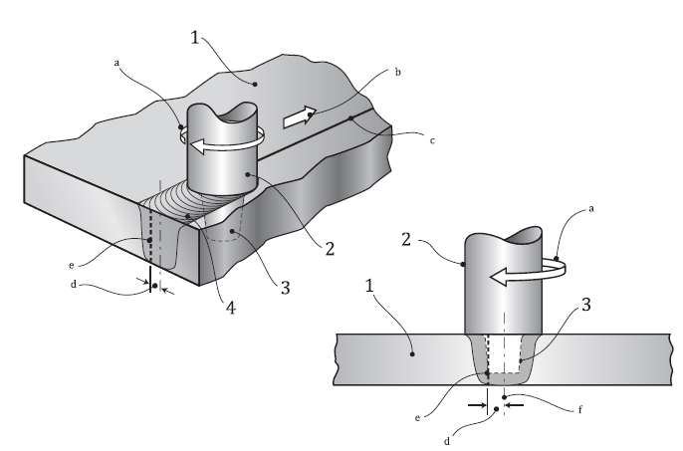
1 – заготовка; 2 – инструмент; 3 – наконечник; 4 – лицевая сторона шва; ^{а} – направление вращения инструмента; ^{b} – направление сварки; ^{c} – соединение (сопрягаемые поверхности); ^{d} – боковое смещение; ^{e} – положение соединения до сварки; ^{f} – ось инструмента
Рисунок 9 – Боковое смещение, показывающее, что ось инструмента не совпадает с центром соединения

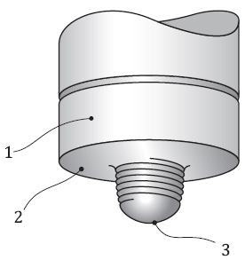
1 – инструмент; 2 – заплечик; 3 – наконечник
Рисунок 10 – Пример инструмента для сварки трением с перемешиванием
3.27 одношпиндельная система (single spindle): Система для сварки трением с перемешиванием с одним шпинделем.
3.28 стандартное испытание сварки (standard welding test): Сварка и испытание стандартного образца для испытаний с целью аттестации сварщиков-операторов.
3.29 инструмент с неподвижным заплечиком (stationary shoulder tool): Инструмент с заплечиком, который перемещается вместе с наконечником, но не вращается.
3.30 зона перемешивания (stirred zone): Область в центре сварного шва для которой характерна микроструктура с мелкими равноосными зернами.
3.31 контроль температуры (temperature control): Метод поддержания требуемой температуры во время сварки.
3.32 угол наклона (tilt angle): Угол между осью инструмента, противоположной направлению сварки, и прямой перпендикулярной поверхности заготовки.

Примечание 1 — См. рисунок 6.

Примечание 2 — Как правило углы наклона составляют 0°–5°.

3.33 грат (toe flash): Дефект, представляющий собой излишек металла, выступающий над поверхностью шва или материала, выбрасываемый вдоль границы шва в процессе сварки.

Примечание 1 — См. рисунок 11.
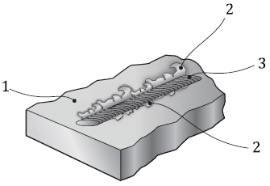
1 – заготовка; 2 – грат; 3 – поверхность сварного шва
Рисунок 11 – Грат
3.34 инструмент (tool): Вращающийся узел, состоящий из заплечика и наконечника/

Примечание 1 — Инструмент как правило имеет заплечик и наконечник, но может иметь более одного заплечика или наконечника. Инструмент может не иметь заплечика или наконечника.

Примечание 2 — См. рисунок 10.

3.35 неполное заполнение (underfill): Углубление, возникающее когда поверхность сварного шва оказывается ниже прилегающей поверхности основного материала.

Примечание 1 — См. рисунок 12.

Примечание 2 — Это общая характеристика процесса сварки трением с перемешиванием.
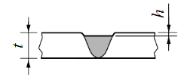
h – глубина неполного заполнения; t – толщина
Рисунок 12 – Неполное заполнение
3.36 зона перекрытия сварного шва; WOA (weld overlap area; WOA): Зона в которой последующий шов перекрывает часть предыдущего шва.

Примечание 1 — При сварке труб WOA является распространенным явлением, при котором конец сварного шва перекрывает его начало.

3.37 сварщик-оператор (welding operator): Лицо, выполняющее полностью механизированную или автоматическую сварку трением с перемешиванием и оказывающее непосредственное влияние на качество сварного соединения.

Примечание 1 — Сварщик-оператор должен иметь квалификацию в соответствии с ISO 25239-3.

3.38 технические требования к процедуре сварки; WPS (welding procedure specification; WPS): Документ, содержащий аттестованную процедуру сварки.

Приложение ДА
(справочное)

Сведения о соответствии ссылочных международных стандартов
межгосударственным стандартам

Таблица ДА.1
Обозначение  ссылочного  международного стандарта | Степень  соответствия | Обозначение и наименование  соответствующего межгосударственного  стандарта
ISO/TR 25901 (все части) | – | *
* Соответствующий межгосударственный стандарт отсутствует. До его принятия рекомендуется использовать перевод на русский язык данного международного стандарта.
Библиография

[1] | ISO 6520-1 | Welding and allied processes — Classification of geometric imperfections in metallic materials — Part 1: Fusion welding
[2] | ISO 10042 | Welding — Arc-welded joints in aluminium and its alloys — Quality levels for imperfections
[3] | ISO 15607 | Specification and qualification of welding procedures for metallic materials — General rules
[4] | ISO 17637 | Non-destructive testing of welds — Visual testing of fusion-welded joints
[5] | ISO 17659:  2002 | Welding — Multilingual terms for welded joints with illustrations
[6] | ISO 18785 (all parts) | Friction stir spot welding — Aluminium
[7] | ISO 25239 (all parts) | Friction stir welding — Aluminium

УДК 621.791:006.354 | МКС 25.160.10 | IDT
Ключевые слова: сварка, словарь, сварка трением с перемешиванием, сварка алюминия

Руководитель  организации-разработчика:  Генеральный директор  СРО Ассоциация «Национальное Агентство Контроля Сварки» | _________________ | А.И. Прилуцкий
Руководитель разработки:  Начальник Управления технического регулирования и стандартизации СРО Ассоциация «Национальное Агентство Контроля Сварки» | _________________ | С.М. Чупрак

